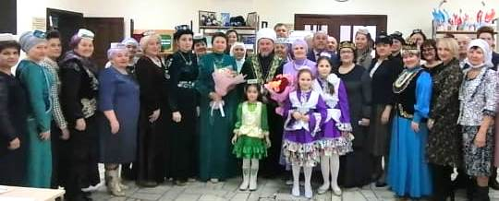
25 февраля в Балтасинской Центральной библиотеке прошел юбилейный вечер председателя татарской женской общественной организации “Ак калфак” Балтасинского района Камаловой Зульфиры. Мероприятие, посвященное этой прекрасной женщине, имеющей свою жизнь, свою философию, свое сознание, свой мир, собрал уважаемых гостей.

